Månadsbrev 2019
Hej i decembermörkret. Snön lyser ännu med sin frånvaro, men det är lerigt och börjar bli kallt. Tänk på att barnen behöver varma kläder. Kolla gärna igenom extra kläderna så att det finns.
Vi har börjat arbeta med julen och dess svenska traditioner. Alla grupper kommer att få gå en julvandring. Det är en teater som berättar om Jesus födelse.
Några datum att komma ihåg.
2/12 Julvandring för 1B.
3/12 Julvandring för 1A
4/12 Julvandring för 1C
13/12 Får vi se skolans Lucia. Då börjar vi kl. 8.00 i klassrummet.
16/12 Pysseldag i respektive klassrum.
17/12 Skridskodag. Start i klassrummet 8.15 och avslut i klassrummet kl.13.15.
18/12 Julmys i respektive klassrum.
19/12 Terminsavslutning på Kulturskolan start 8.00 i klassrummet, kl.8.30 på kulturskolan.
7/1 är det planeringsdag, fritids stängt hela dagen.

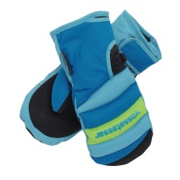
Mer information om skridskodagen
Vi samlas i respektive klassrum 8.15 som vanligt och går sen tillsammans till ishallen ca kl. 8.30. Vi kommer att vara i ishallen hela skoldagen. Som skollunch serveras hamburgare och dryck. Vill du kan du ta med en egen liten matsäck/fika.
Som utrustning behövs skridskor, hjälm och vantar. Om du ej har allt får du låna av skolan.
Det är tillåtet att ta med klubba om någon vill ha. Puck är däremot ej tillåtet att ta med.
För att underlätta för barnen undrar vi om några föräldrar (3 bilar) kan hjälpa oss att köra
dit och hem barnens väskor. Har du möjlighet prata med klassläraren.
Är det någon som vill hämta sitt barn vid ishallen när vi slutar där (kl.12.20) så kontakta er klasslärare.

Mer information om terminsavslutningen 19 december
Vårdnadshavare samt anhöriga som har möjlighet, är hjärtligt välkomna till Kulturskolan 19/12 kl.8.30
Lärare och elever samlas kl.8.00 i respektive klassrum för att sedan gå till Kulturskolan.
Avslutningsprogrammet börjar där kl.8.30. Avslutningen kommer att hålla på i ca 40 minuter. Efter avslutningen är det ingen återsamling utan jullovet startar direkt. Bestäm därför en plats där ni kan möta ert barn efteråt.
Vi vill passa på att tacka alla föräldrar och barn för den här terminen och
hälsa alla en riktigt skön och god jul samt gott nytt år.
Efter jullovet startar vi torsdag den 9 januari kl.8.15 i respektive klassrum.
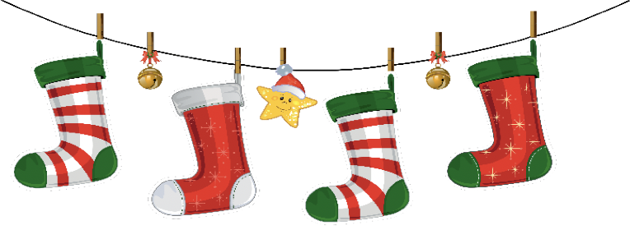
Hälsningar
Helén, Imme, Anneli, Kicki, Elisabeth, Carina, Pontus och Benjamin

